BASE DE DADES A MYSQL

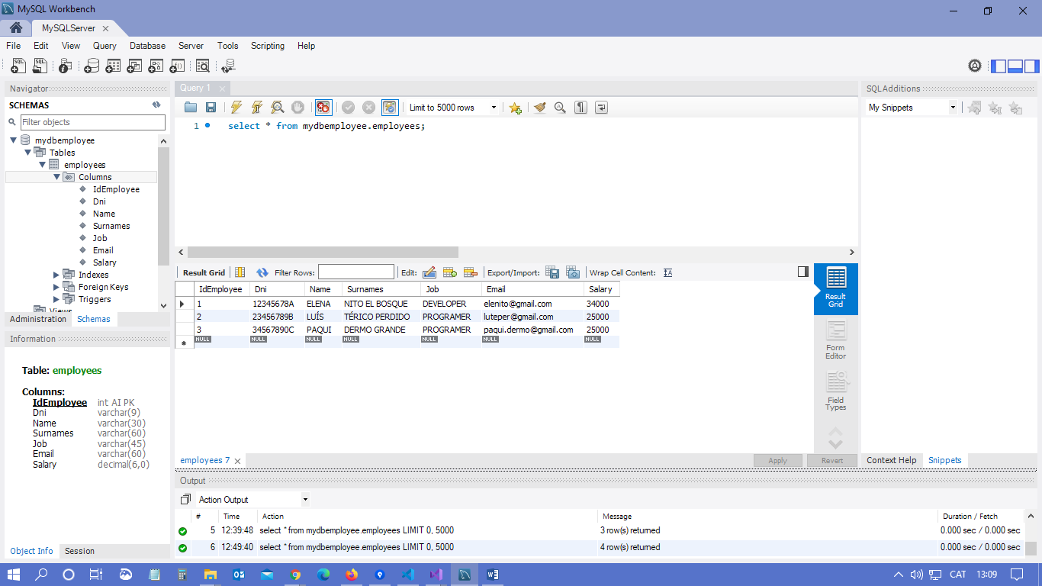

APLICACIÓ PERSISTENCE SERVIDOR

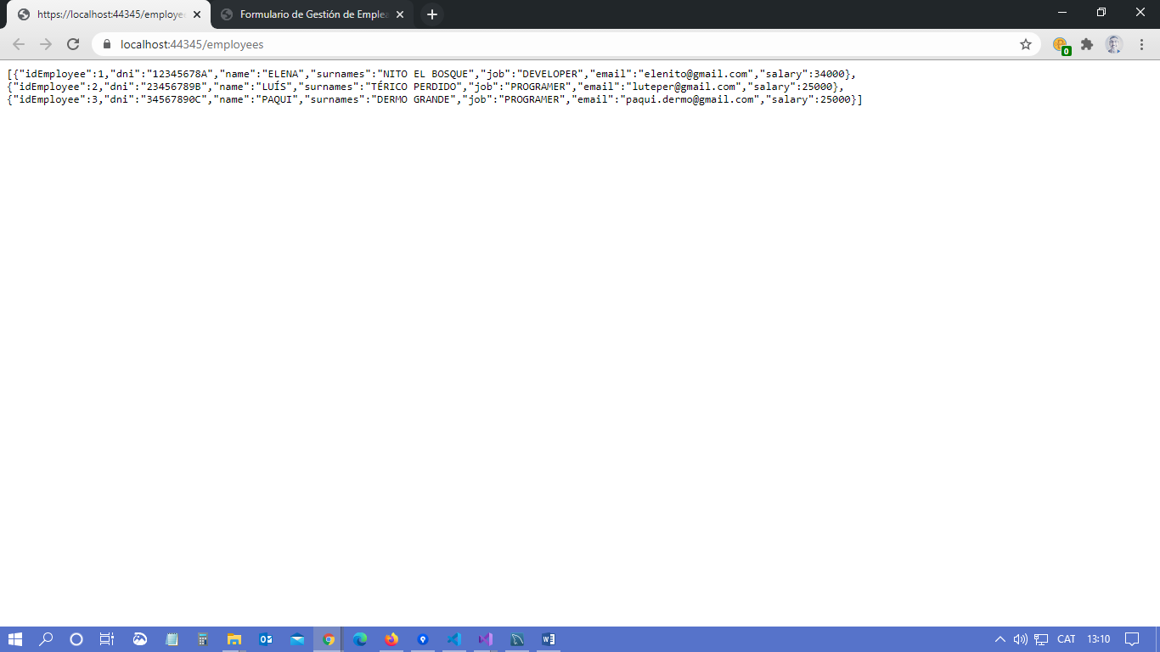

FORMULARI SIMPLE DE GESTIÓ D’EMPLEATS (HTML-CSS/AJAX)

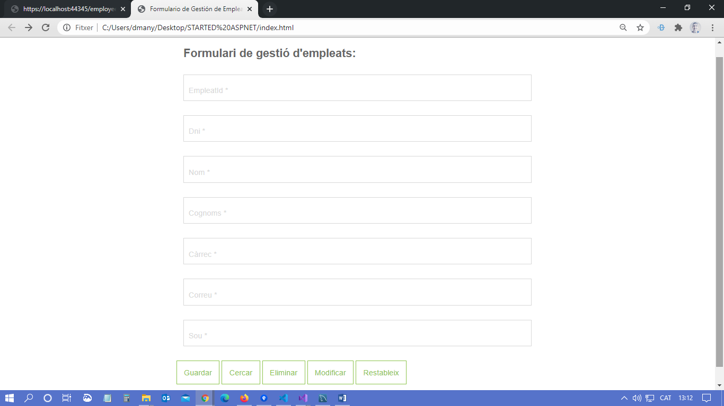

CERCA/CONSULTA DE L’EMPLEAT AMB ID=1

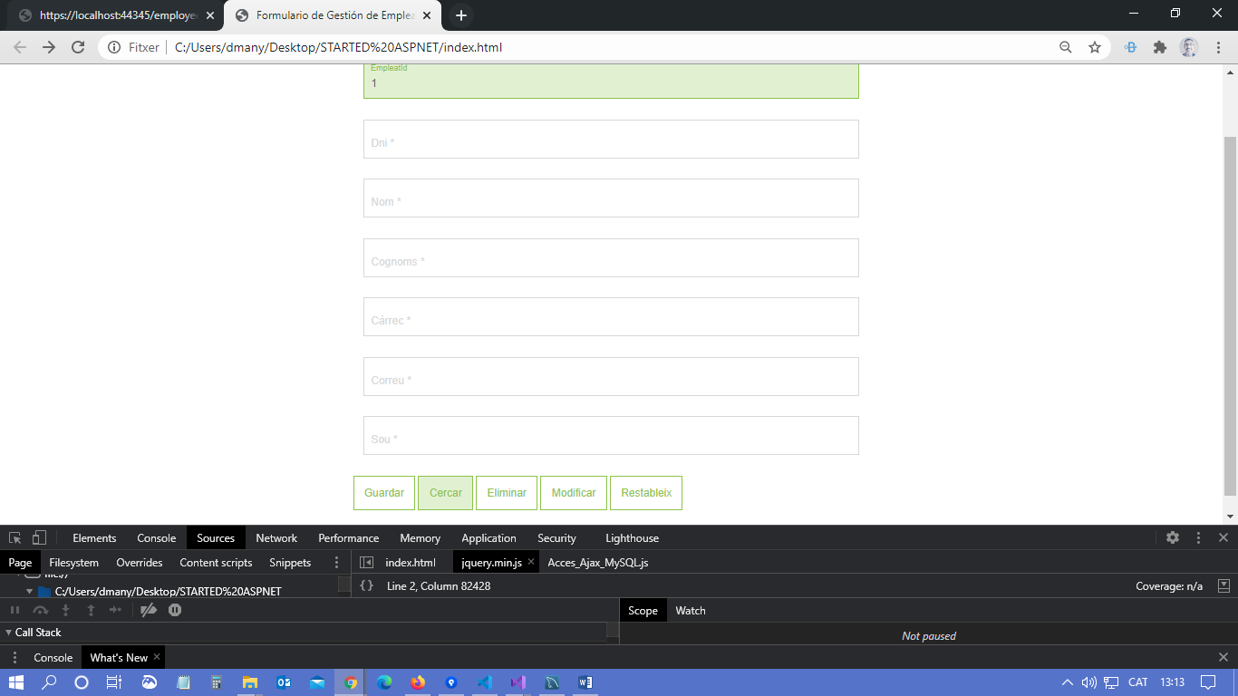

CÀRREGA DE L’EMPLEAT AL FORMULARI

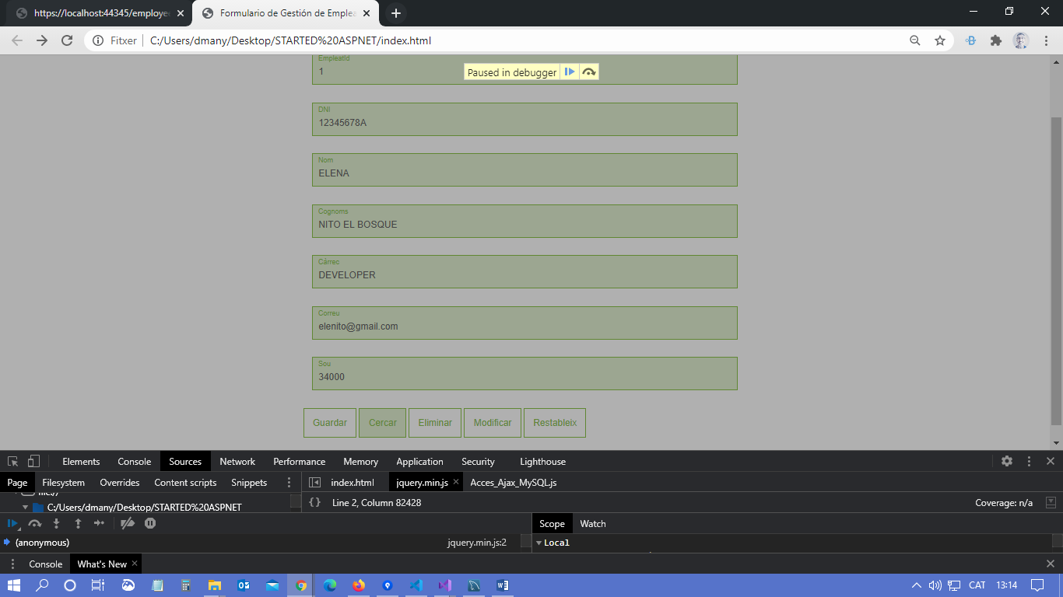

ERROR QUE NO HE SABUT CORREGIR. S’HA D’ANAR PAS A PAS, I EN EL DARRER PAS APAREIX PANTALLA DE FILE_NOT_FOUND, PERÒ SI FEM ENRERE, ES VISUALITZA CORRECTAMENT

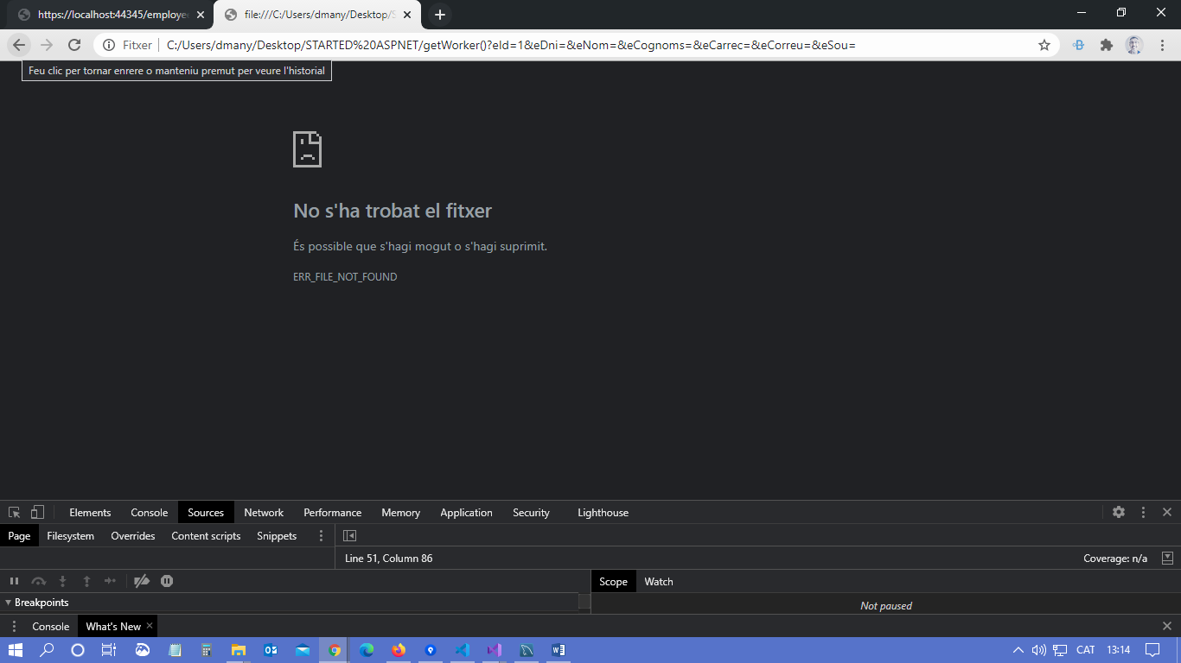

FORMULARI UN COP FET ENRERE

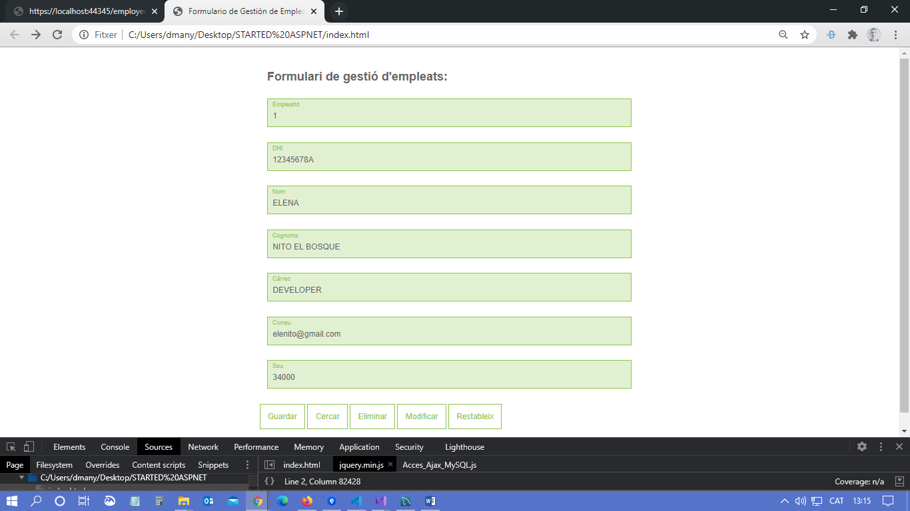

MODIFICACIÓ D’UN REGISTRE. CANVI DE SOU

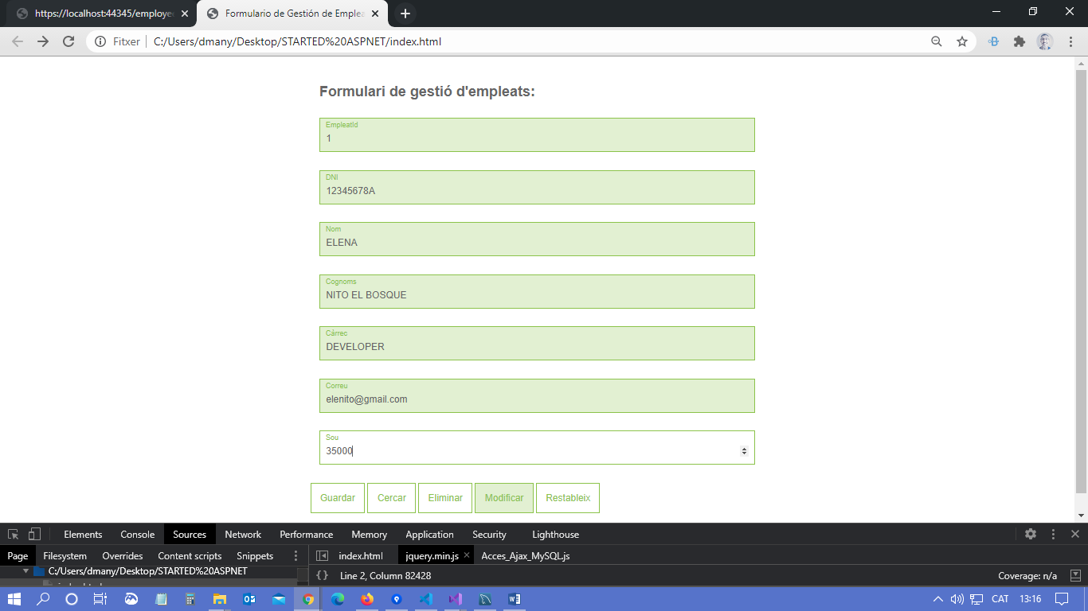

MISSATGE DE MODIFICACIÓ OK

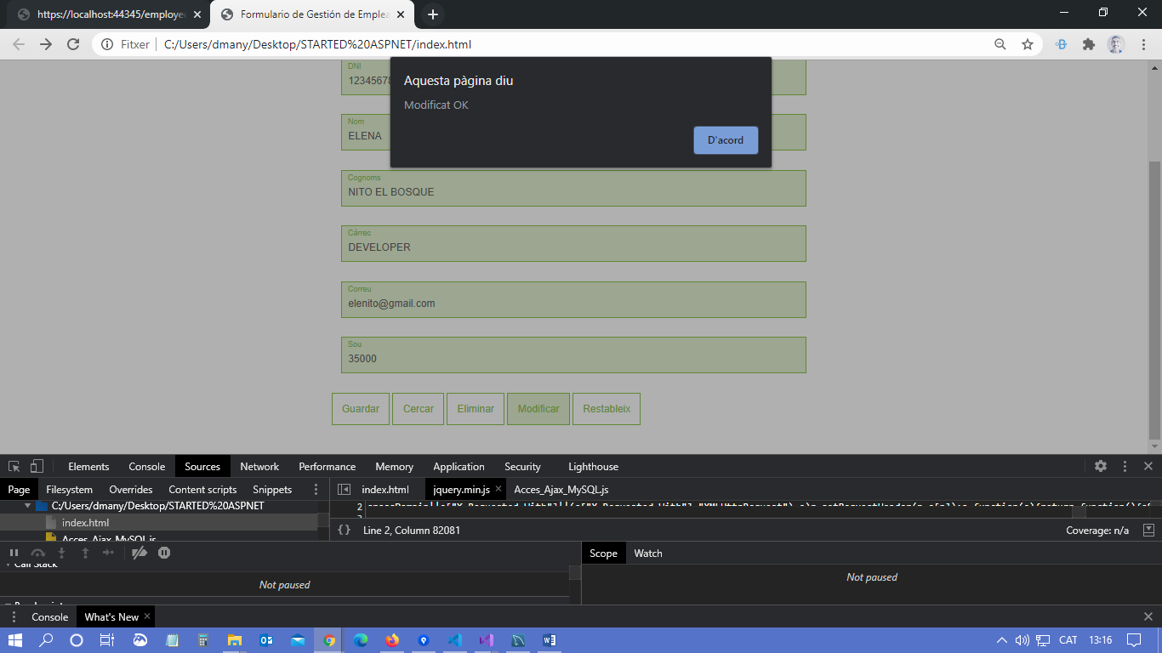

MODIFICACIÓ REFLECTIDA AL SERVER

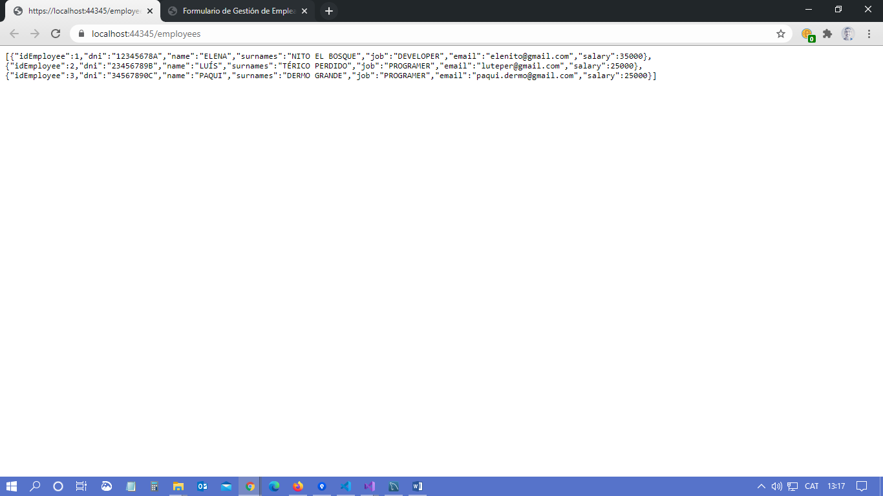

ALTA NOVA

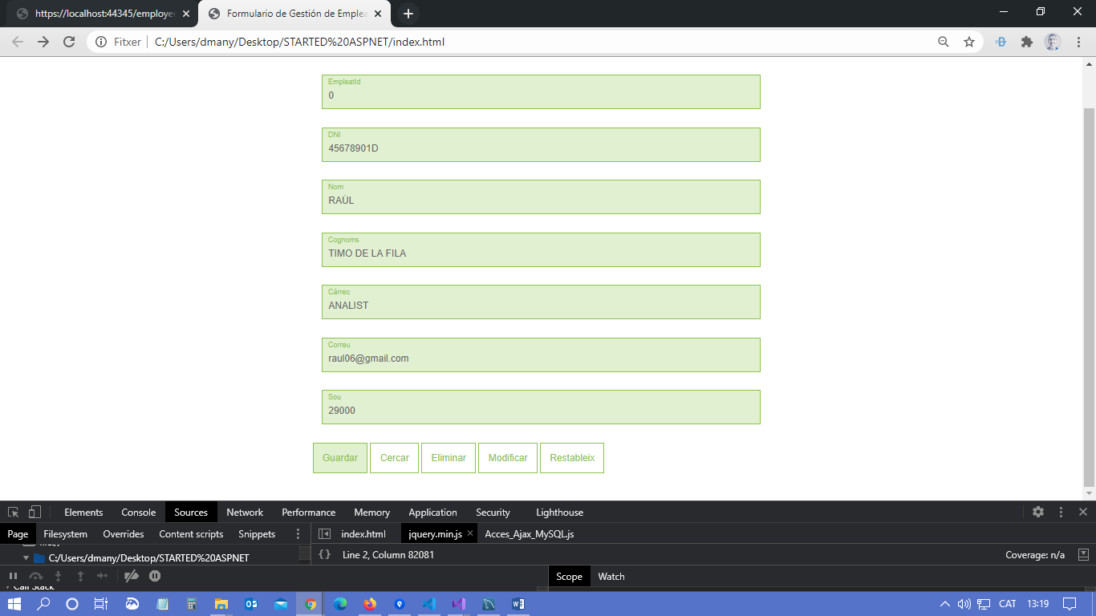

FORMULARI AMB MISSATGE D’ALTA OK

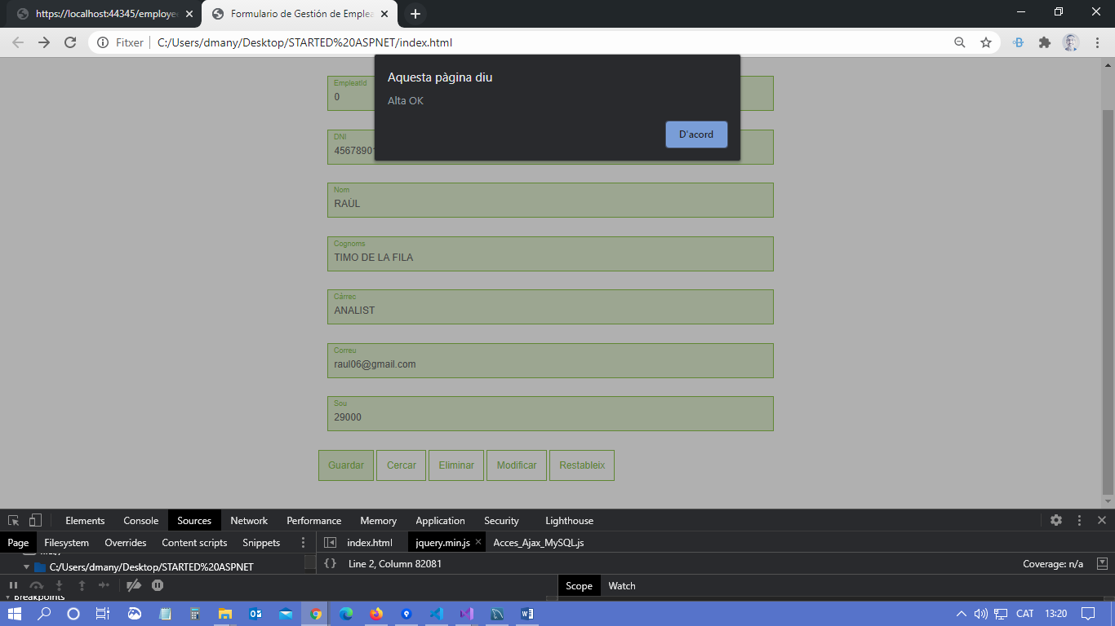

ALTA NOVA REFLECTIDA AL SERVER

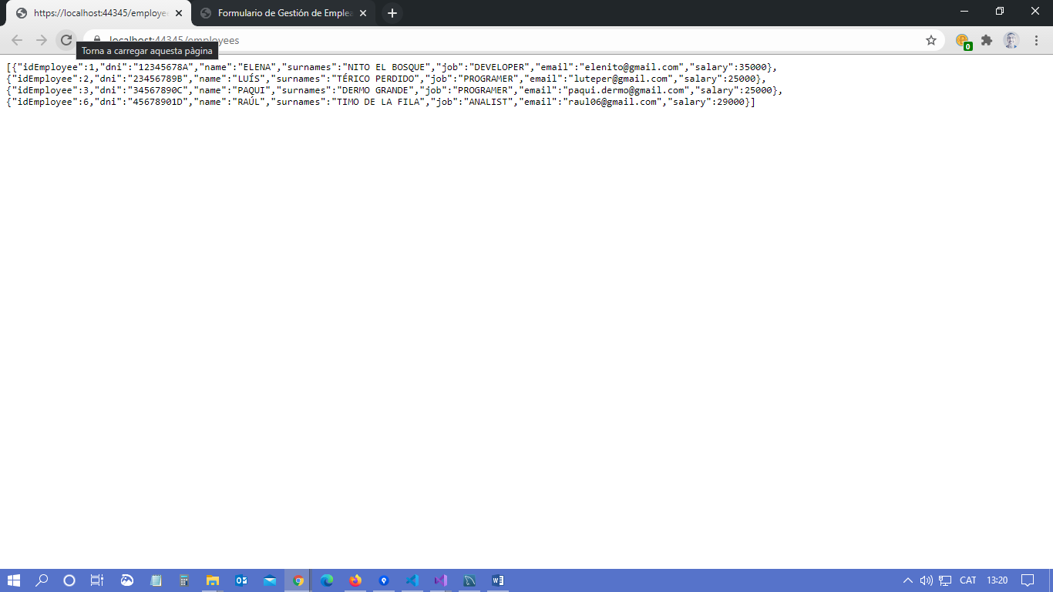

MODIFICACIÓ I ALTA REFLECTIDES A BD DE MYSQL

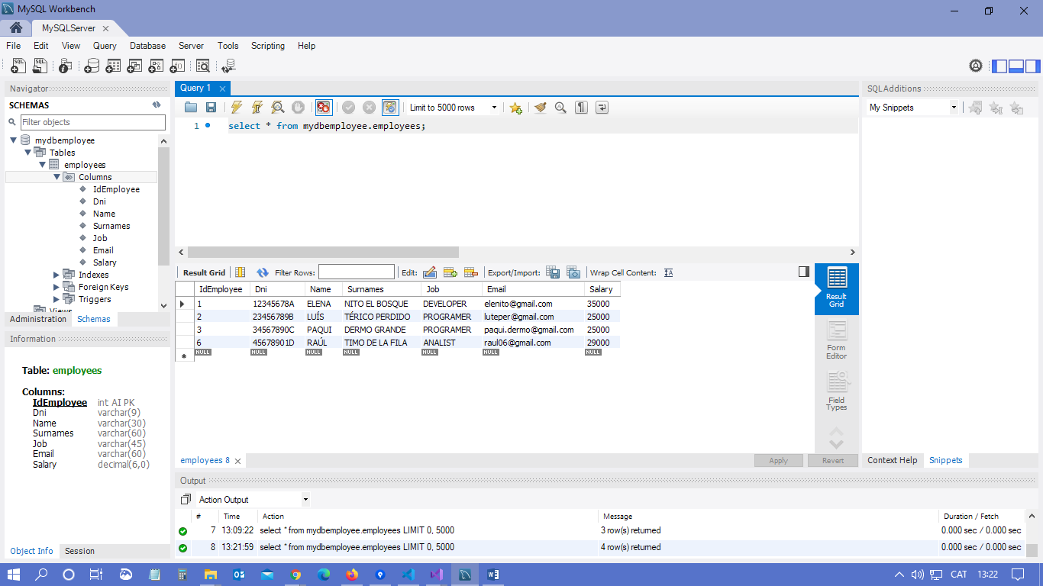

ELIMINACIÓ DEL REGISTRE AMB ID=6

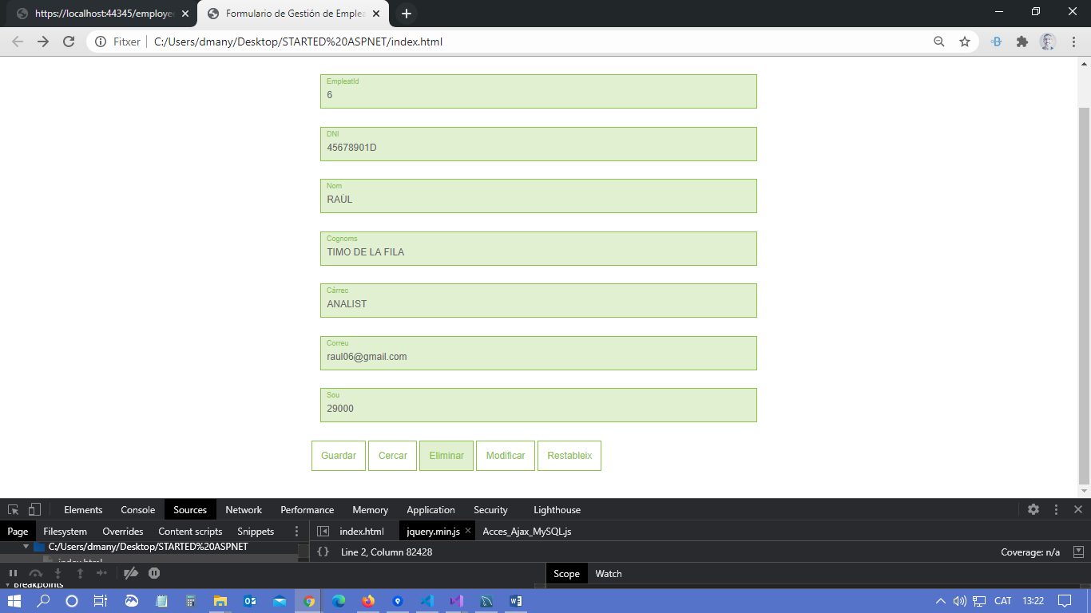

FORMULARI AMB MISSATGE D’ELIMINACIÓ OK

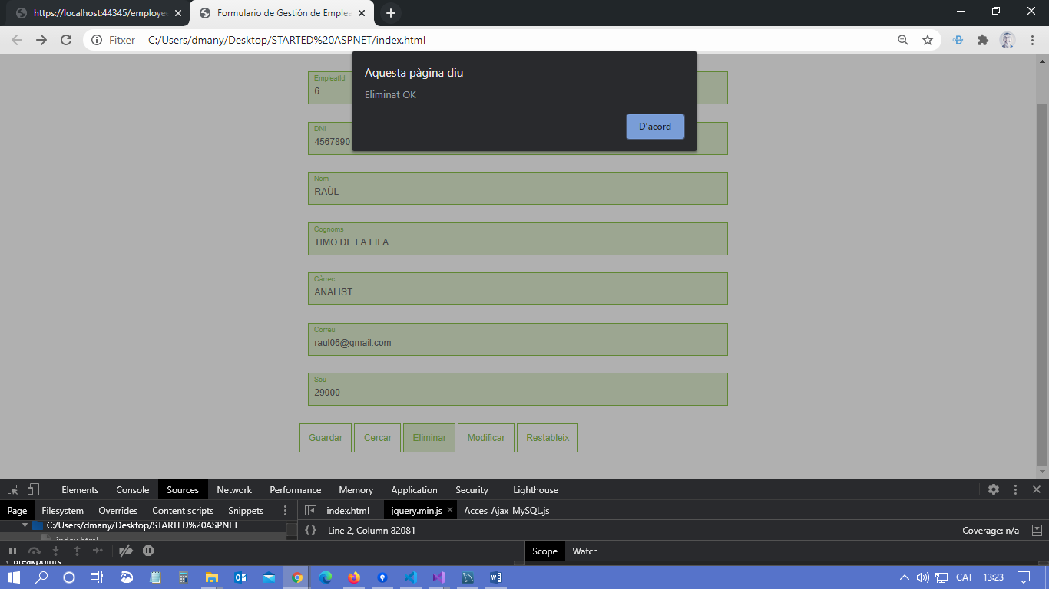

ELIMINACIÓ REFLECTIDA AL SERVER

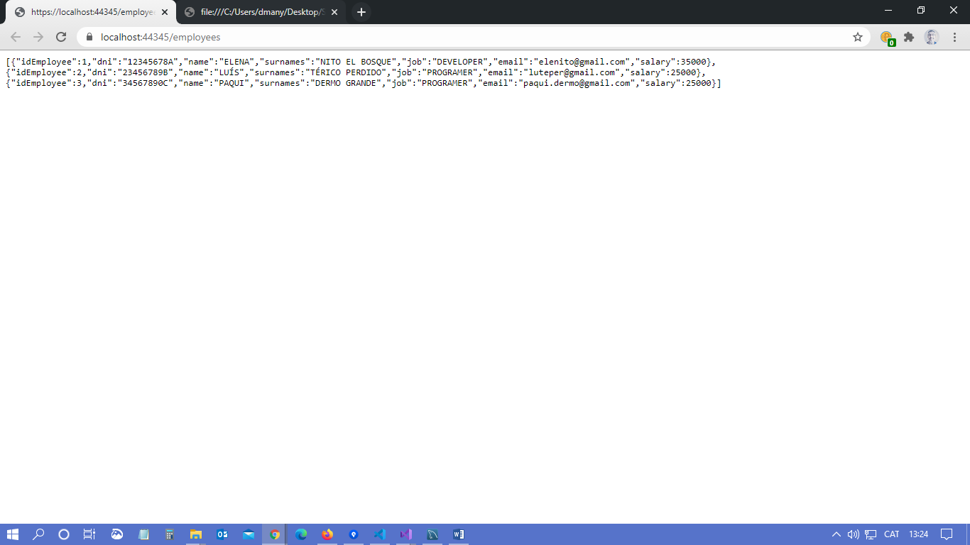

ELIMINACIÓ REFLECTIDA A BD DE MYSQL

